МИНИСТЕРСТВО НАУКИ И ВЫСШЕГО ОБРАЗОВАНИЯ РОССИЙСКОЙ ФЕДЕРАЦИИ
федеральное государственное автономное образовательное учреждение
высшего образования
«Национальный исследовательский
Нижегородский государственный университет им. Н.И. Лобачевского»

Институт экономики и предпринимательства
Отделение среднего профессионального образования

Практическая работа 4
по дисциплине: «Интеллектуальные системы и технологии»
На тему: «Глубокое обучение»

Работу выполнил студент
группы 3521П1ИН1
___________ Кузнецов.Д.А
^{(подпись)}
Номер зачетной книжки
21350559

Проверил:
преподаватель отделения
СПО

___________ Половко Е.И.
^{(подпись)}

Нижний Новгород
2023

Содержание
Задание 1. 3
Задание 2. 6
Задание 3. 9
Вопросы 13
Вывод 14

Задание 1.
Изучил персептрон Розенблата. Для этого сохранил practice perceptron.ipynb на Google Диск, в папку, созданную в практическом занятии 2. Затем открыл его с помощью Colab и дополнил код блокнота (Рисунок 1).
https://drive.google.com/drive/folders/1vLjKMhK9vkP6_ZZ8YUJYkYtvWFKkEzmE?usp=sharing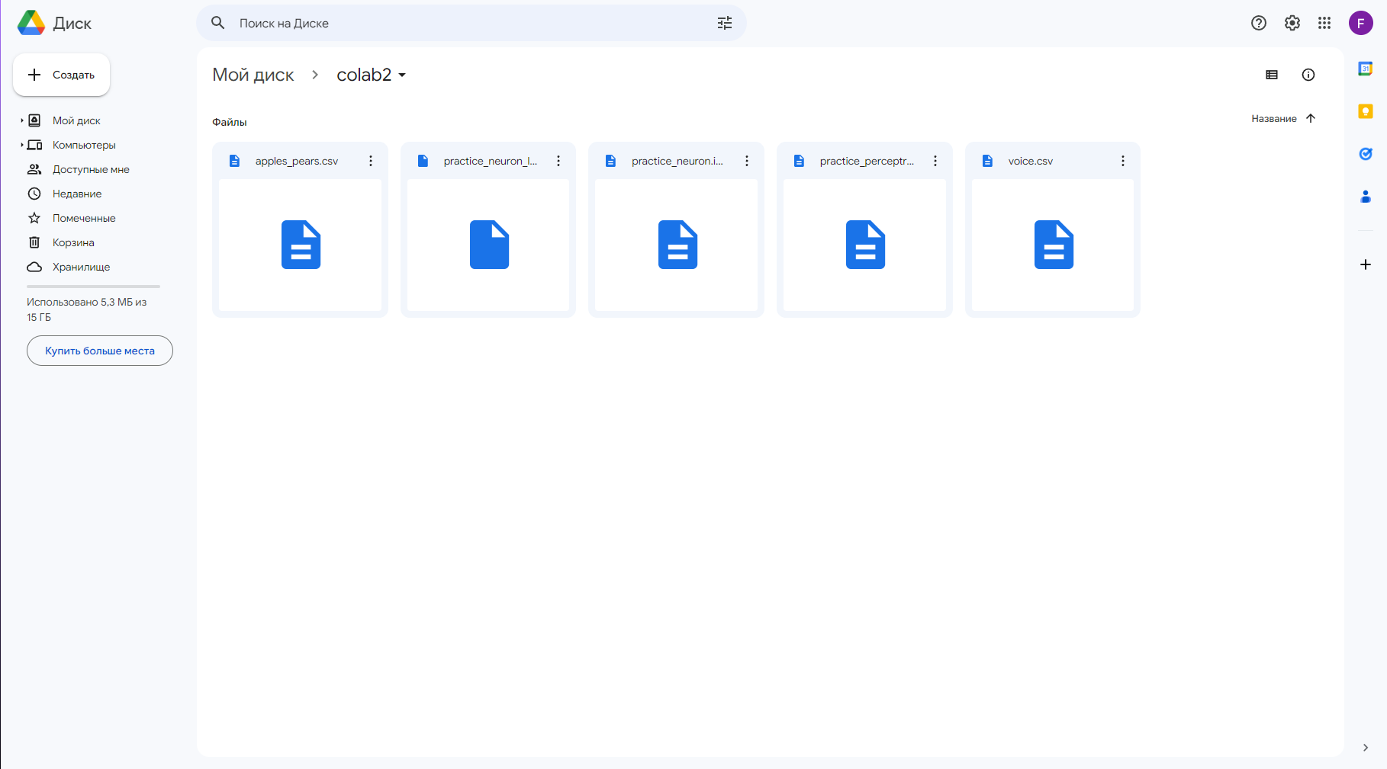
Рисунок 1 – Добавленные файлы в папку
Импортировал библиотеку numpy под именем np. Также импортировал библиотеку pandas под именем pd (Рисунок 2).
import numpy as np
import pandas as pd
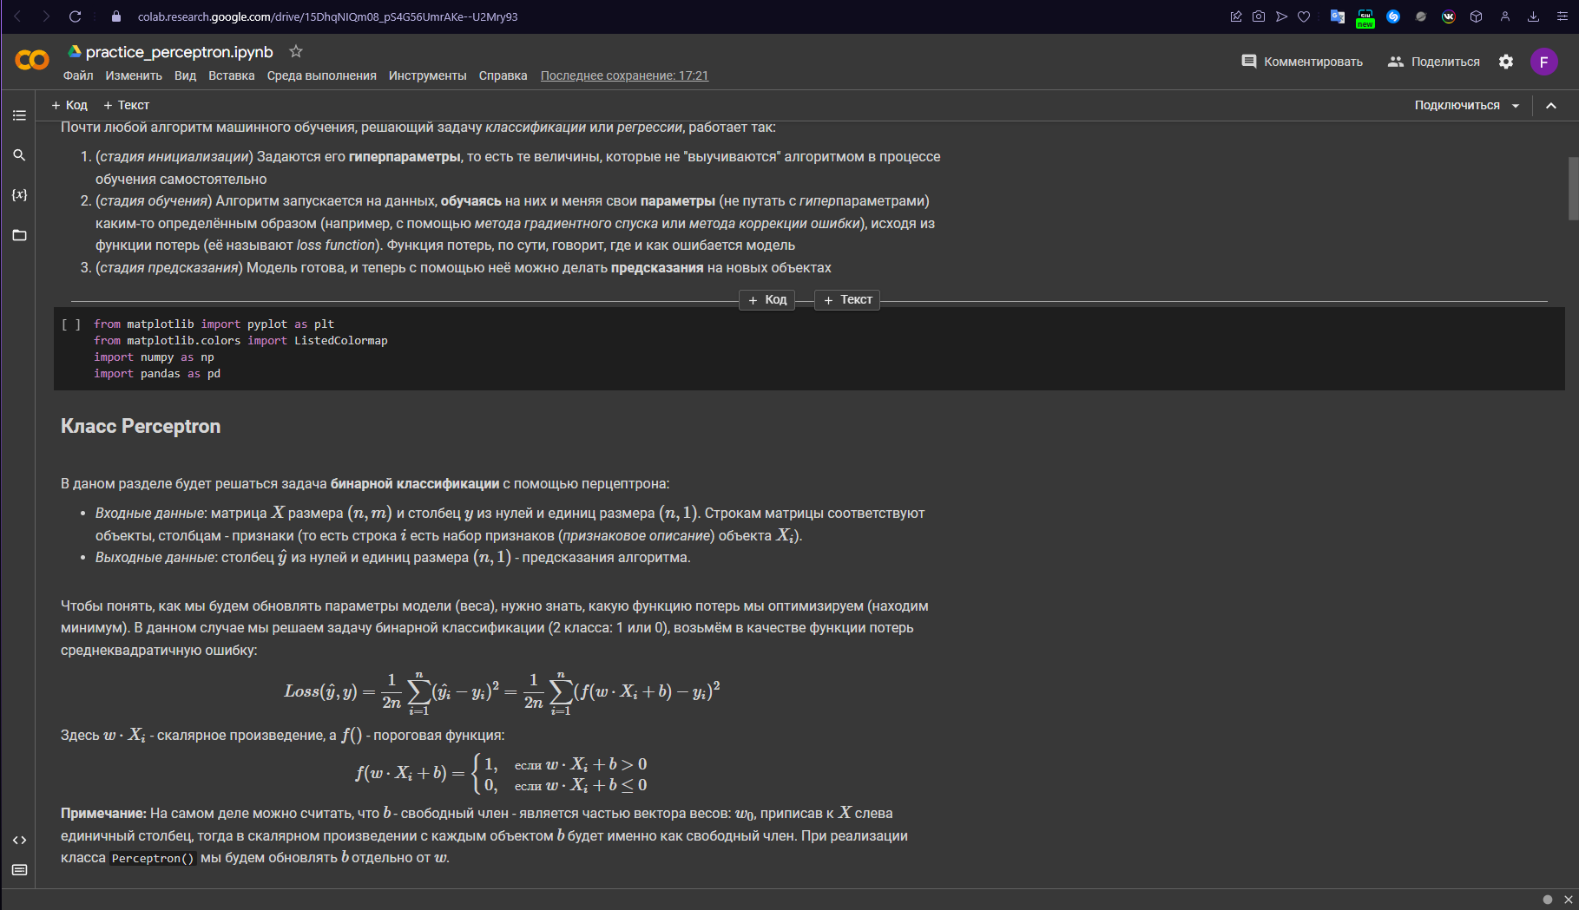
Рисунок 2 - Импорт библиотек
2. Вычислил среднеквадратичную ошибку (Рисунок 3):
y_pred = y_pred.reshape(-1,1)
y = np.array(y).reshape(-1,1)
return 0.5 * np.mean((y_pred - y) ** 2)
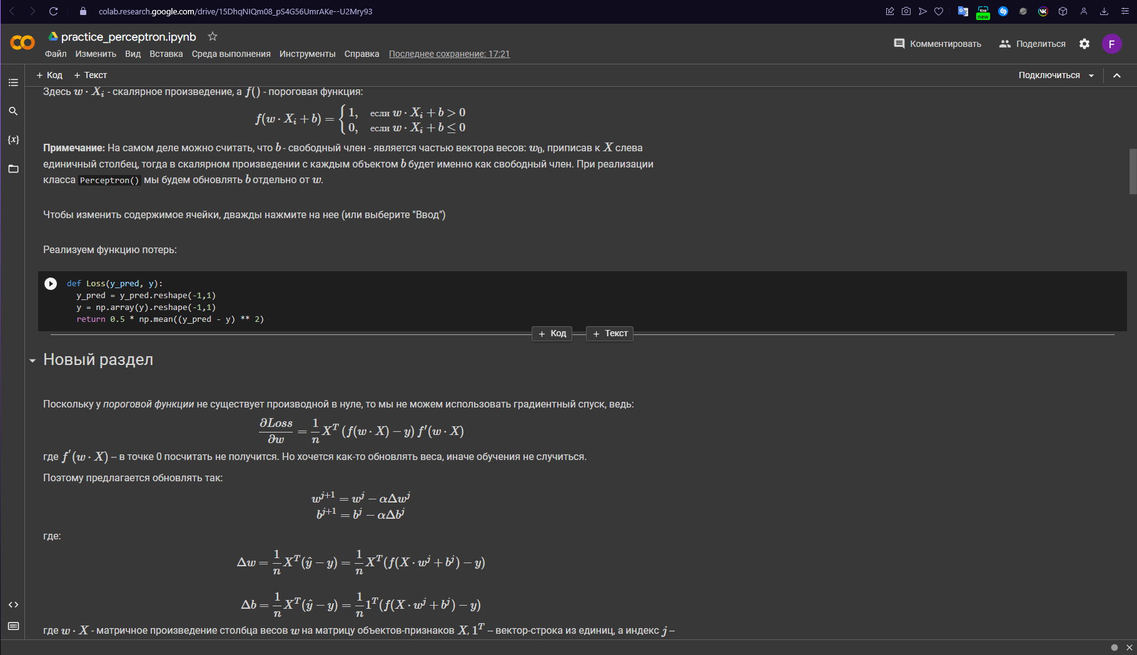
Рисунок 3 - Ретурн
3. Создал новый элемент perceptron класса Perceptron с помощью конструктора с параметрами w, b (Рисунок 4).
perceptron = Perceptron(w, b)
4. Вычислил значение y_pred с помощью метода forward_pass класса Perceptron с параметрами X.T (Рисунок 4).
y_pred = perceptron.forward_pass(X.T)
5. Вывел значение следующим образом (Рисунок 4).
print ("y_pred = " + str(y_pred))
print ("w = " + str( perceptron.w))
print ("b = " + str( perceptron.b))
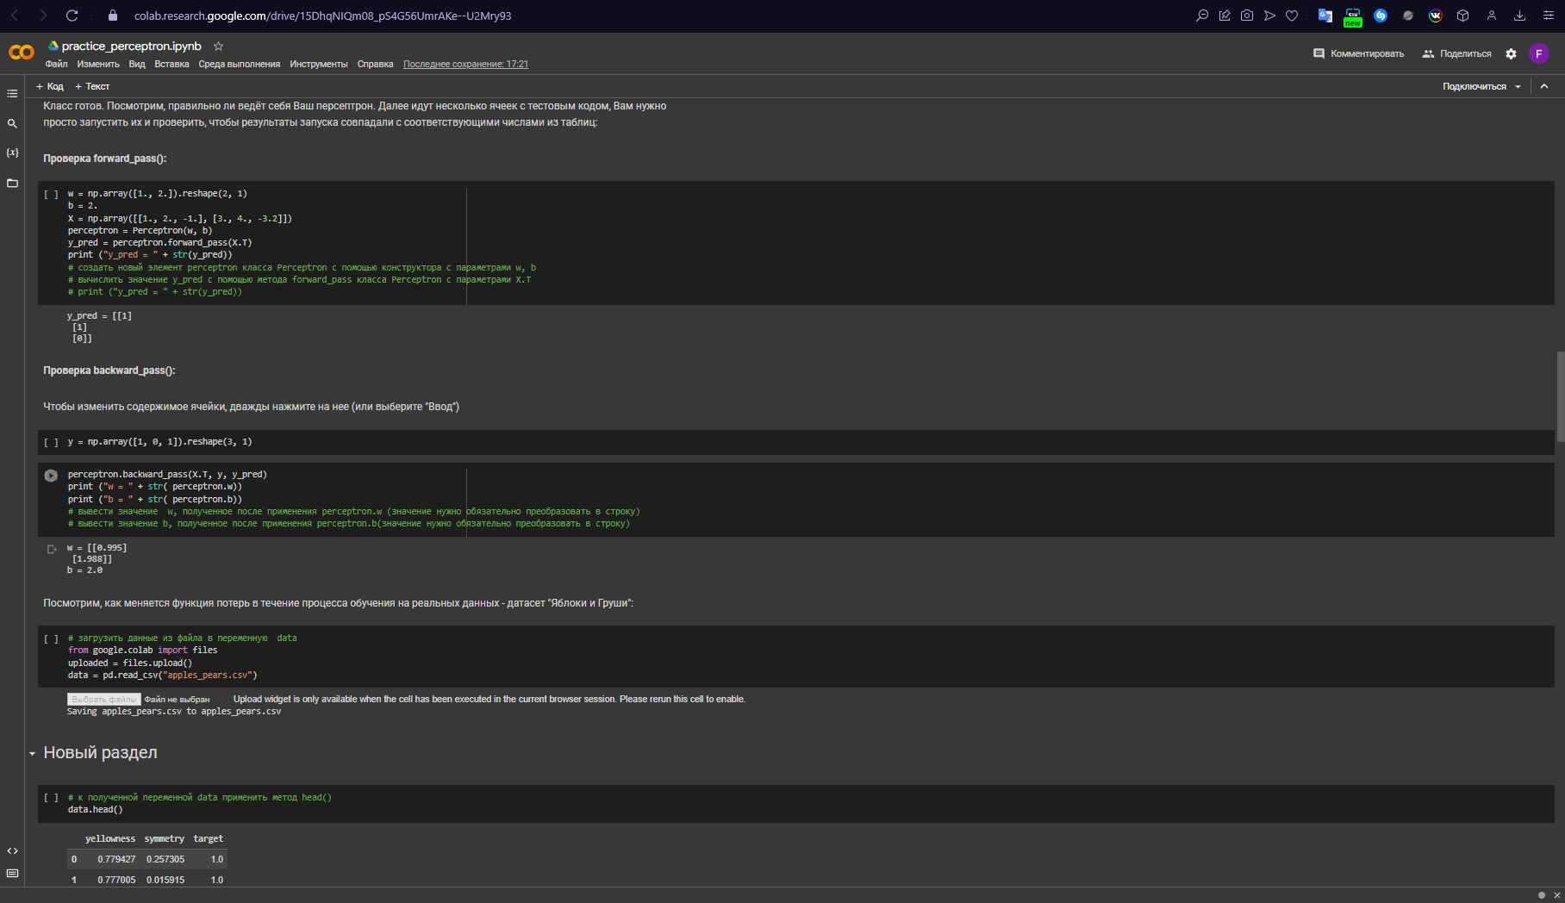
Рисунок 4 – Персоптрон

6. Загрузка данных из БД в переменную реализовал следующим образом (Рисунок 5):
from google.colab import files
uploaded = files.upload()
data = pd.read_csv ("apples_pears.csv")
7. К полученной переменной data применил метод head() (Рисунок 5).
data.head()
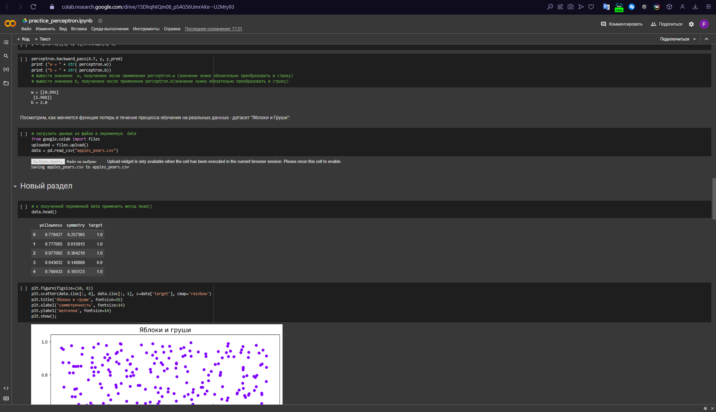
Рисунок 5 – Хеад

Задание 2.
Изучил реализацию нейрона с сигмоидной функцией. Для этого сохранил practice neuron.ipynb на Google Диск, в папку. Затем открыл его с помощью Colab и дополнил код блокнота.
1. Импортировал библиотеку numpy под именем np. Также импортировал библиотеку pandas под именем pd (Рисунок 6).
import numpy as np
import pandas as pd
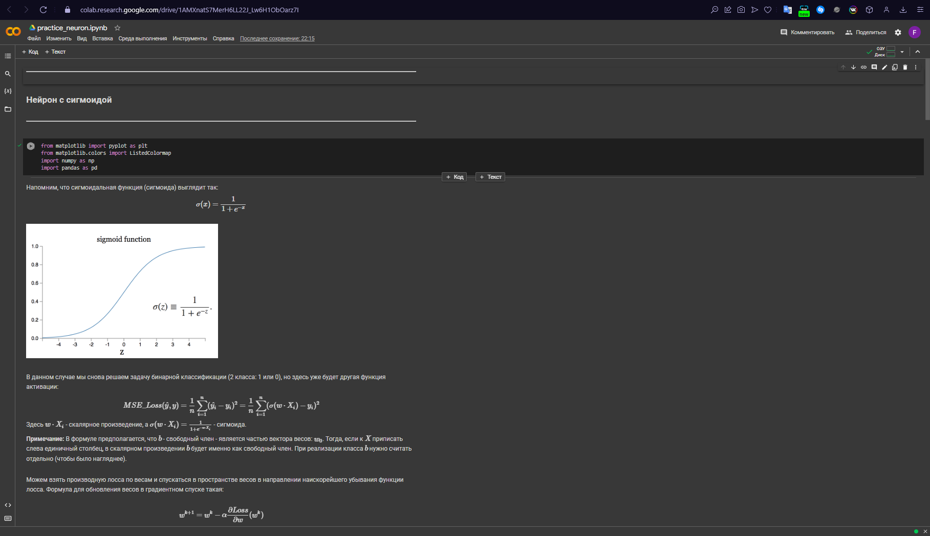
Рисунок 6 - Импорт

2. Вычислил среднеквадратичную ошибку следующим образом (Рисунок 7):
y_pred=y_pred.reshape(-1,1)
y=np.array(y).reshape(-1,1)
3. Вернул значение функции с помощью ключевого слова return (Рисунок 7).
return ((y_pred-y)**2).mean()*0.5
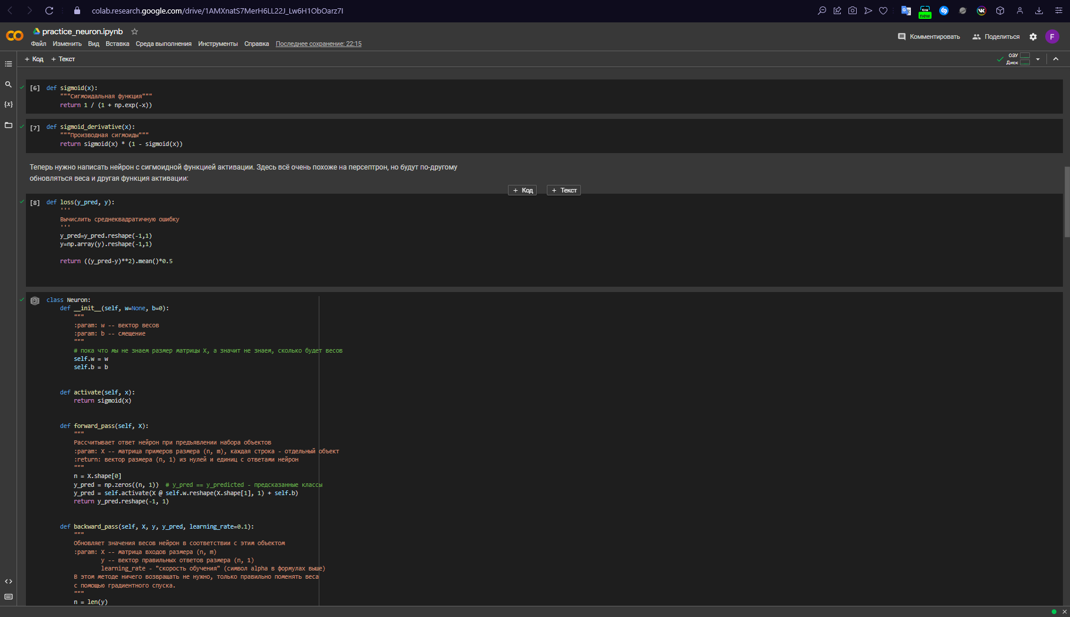
Рисунок 7 - Ретурн
4. Вывел значение следующим образом (Рисунок 8):
print ("y_pred = " + str(y_pred))
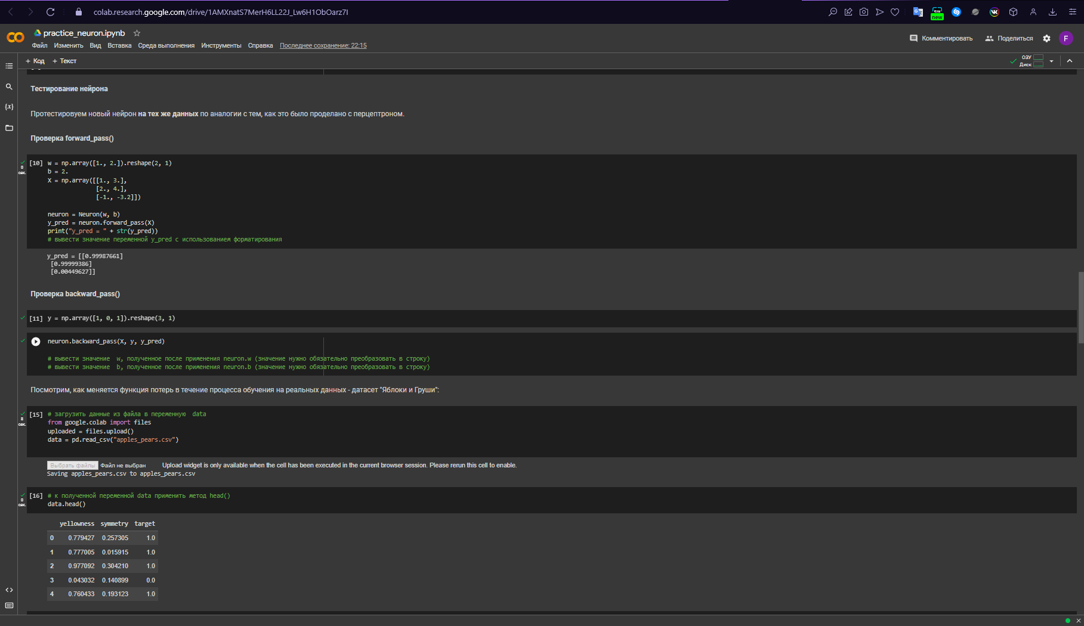
Рисунок 8 - Принт
print ("w = " + str(neuron.w))
print ("b = " + str(neuron.b))
5. Загрузка данных из БД в переменную (Рисунок 9):
from google.colab import files
uploaded = files.upload()
data = pd.read_csv("apples_pears.csv")
data.head()
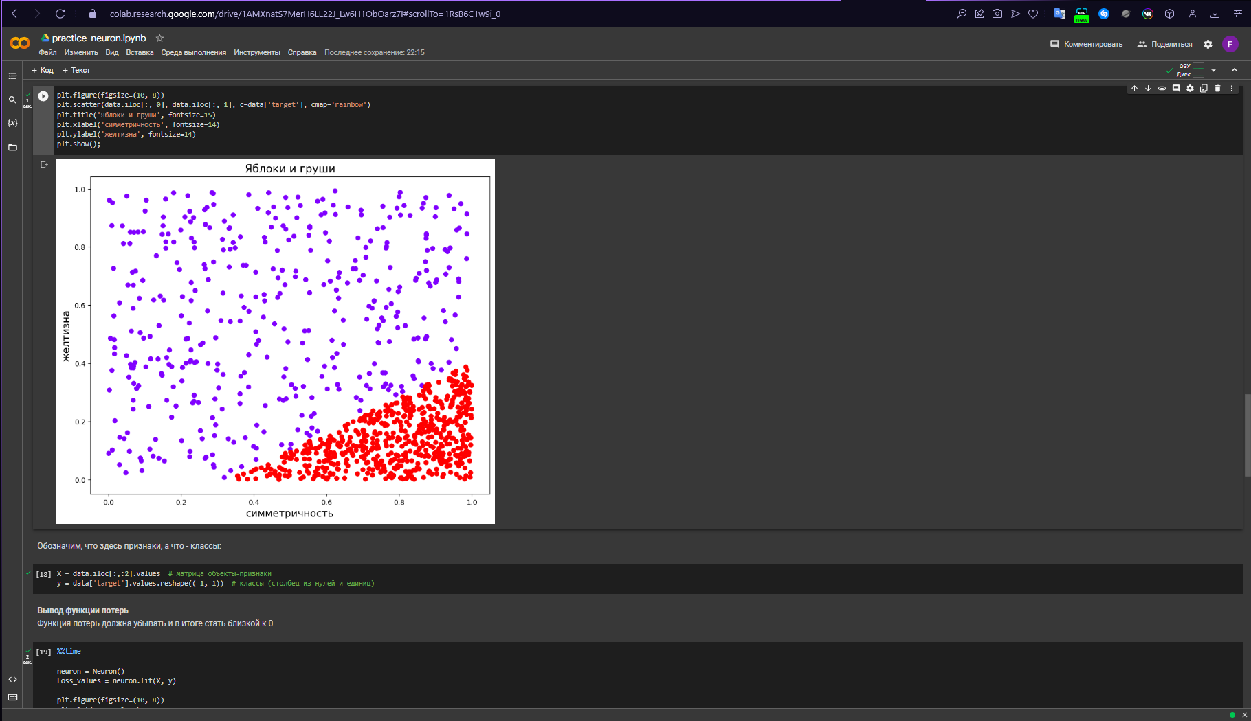
Рисунок 9 - Фром импорт

Задание 3.
1. Импортировал библиотеку numpy под именем np. Также импортировал библиотеку pandas под именем pd (Рисунок 10).
import numpy as np
import pandas as pd
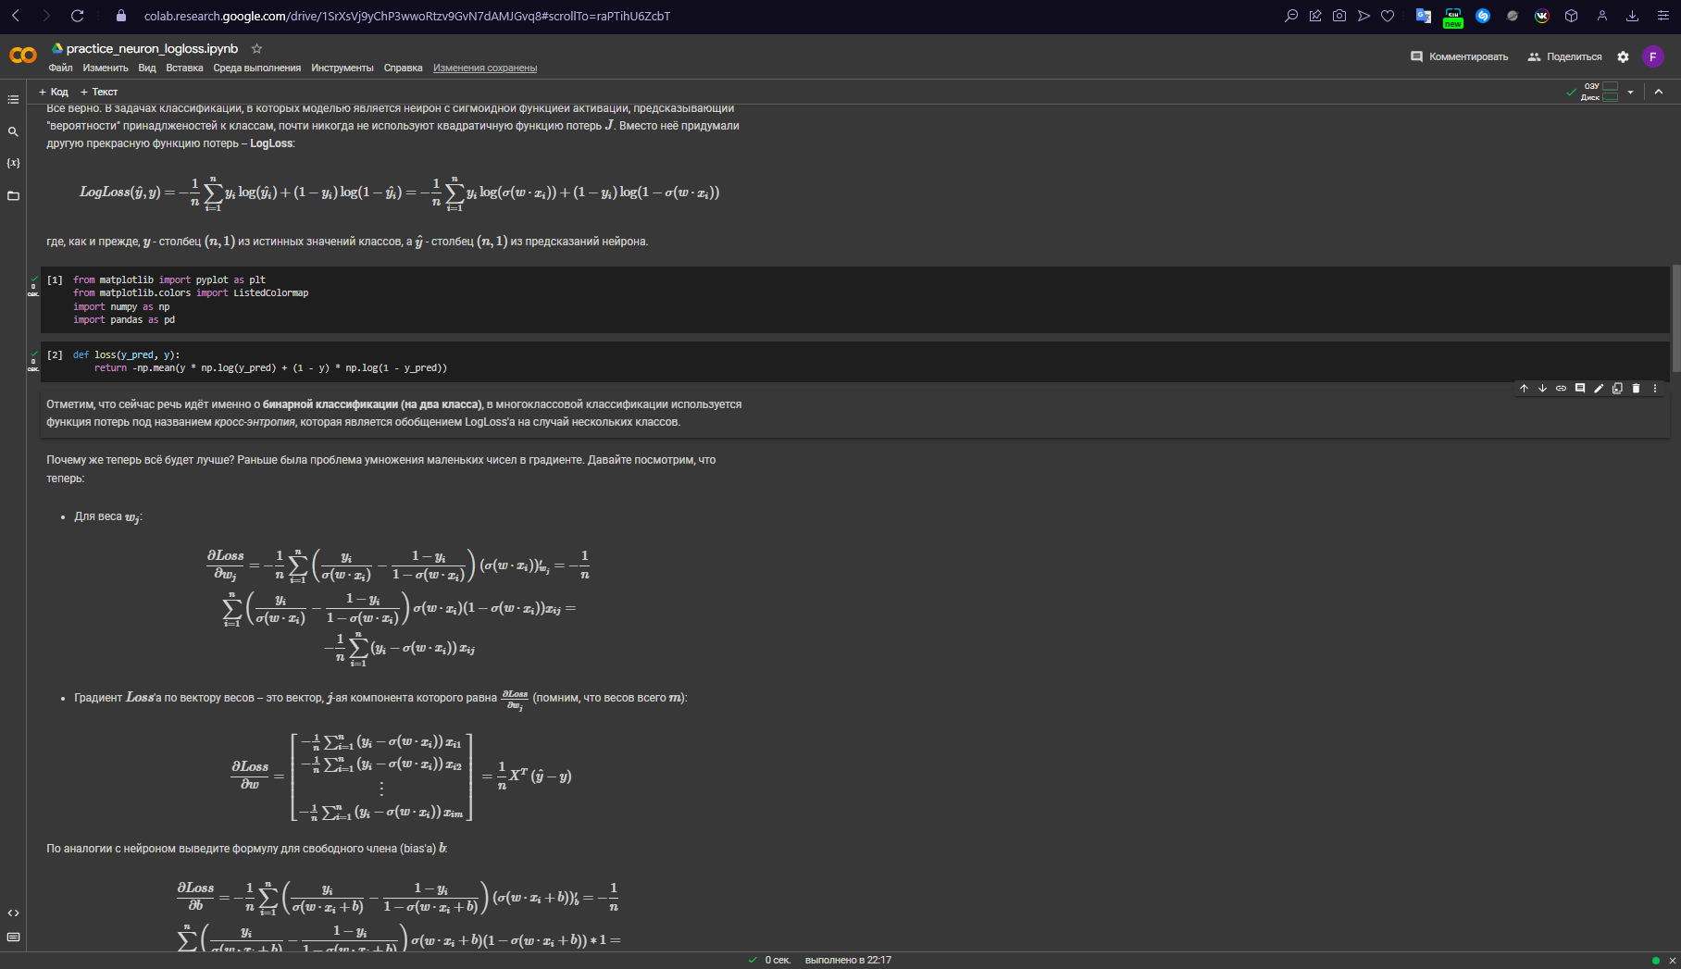
Рисунок 10 – Импорт
2. Вернул значение функции с помощью ключевого слова return (Рисунок 11).
return 1 / (1 + np.exp(-x))
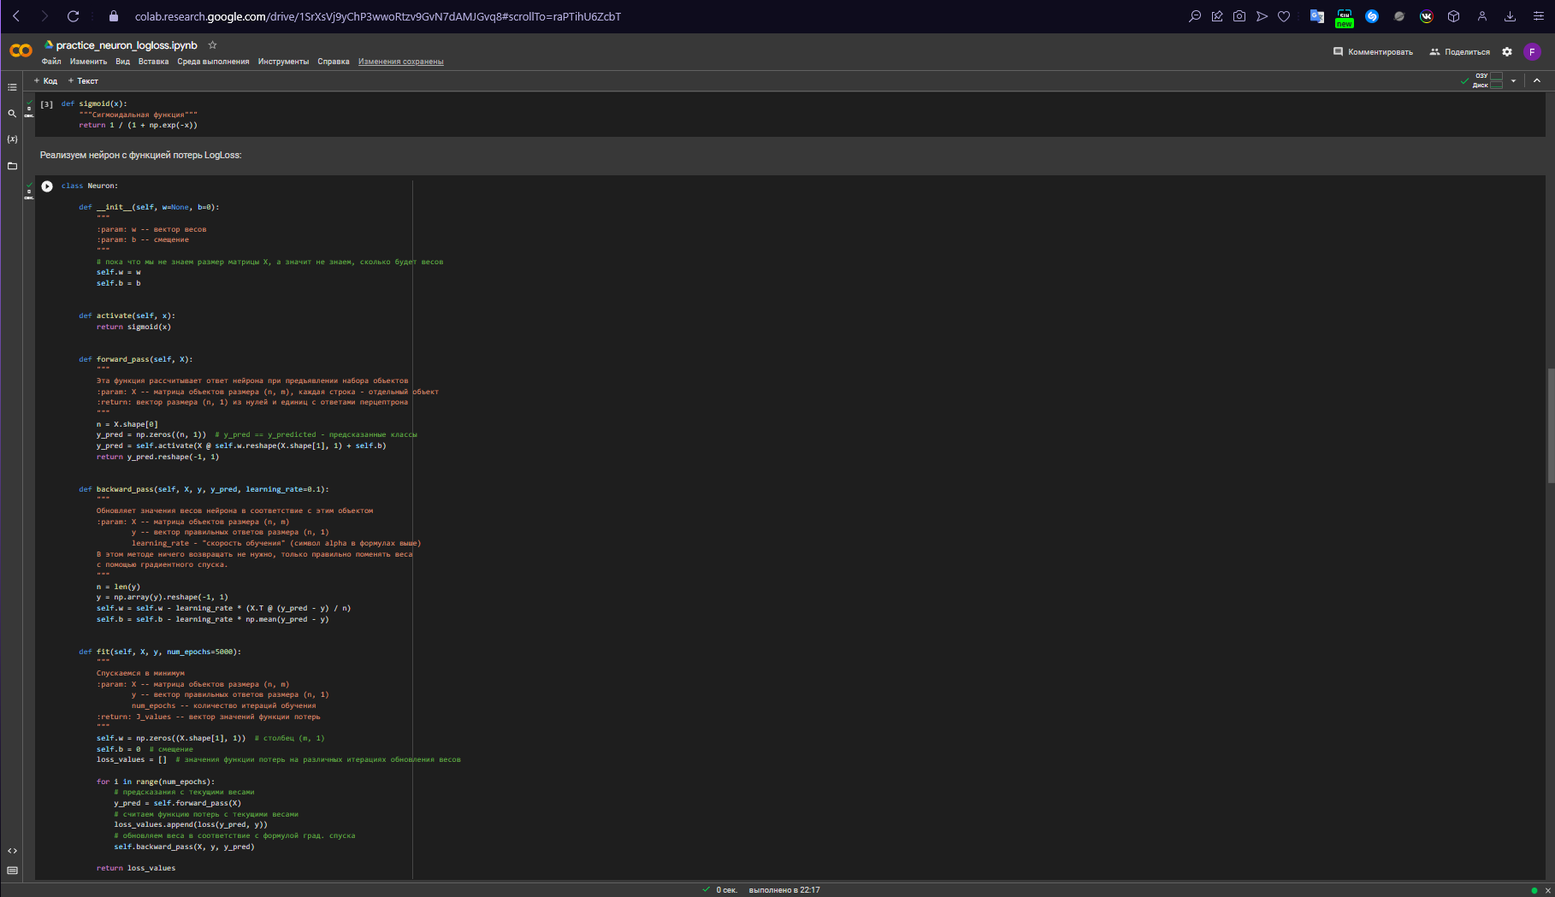
Рисунок 11 - Ретурн
3. Вывел значение следующим образом (Рисунок 12):
print ("y_pred = " + str(y_pred))
print ("w = " + str(neuron.w))
print ("b = " + str(neuron.b))
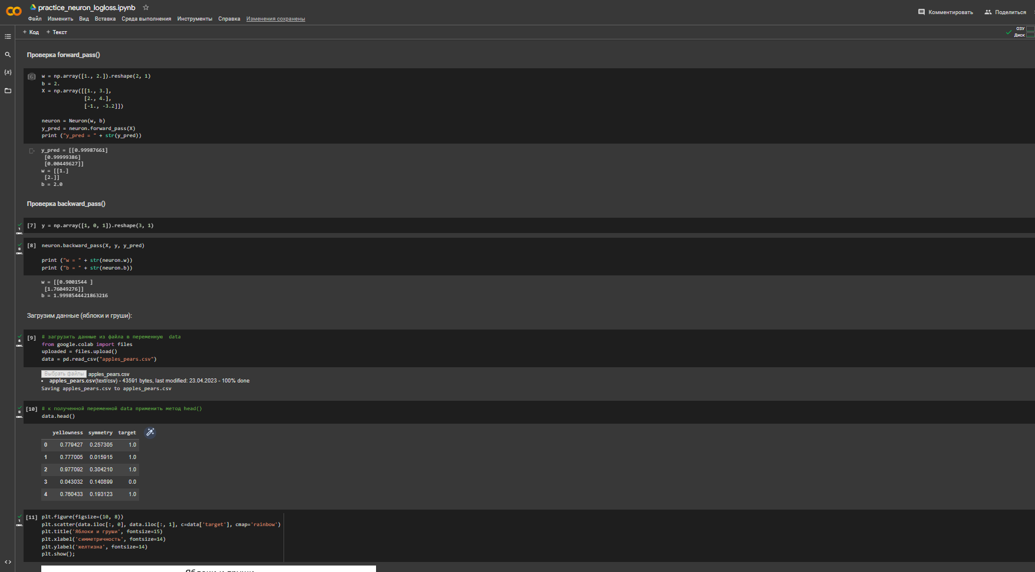
Рисунок 12 – Принт
4. Загрузка данных из БД в переменную (Рисунок 13):
from google.colab import files
uploaded = files.upload()
data = pd.read_csv("apples_pears.csv")
data.head()
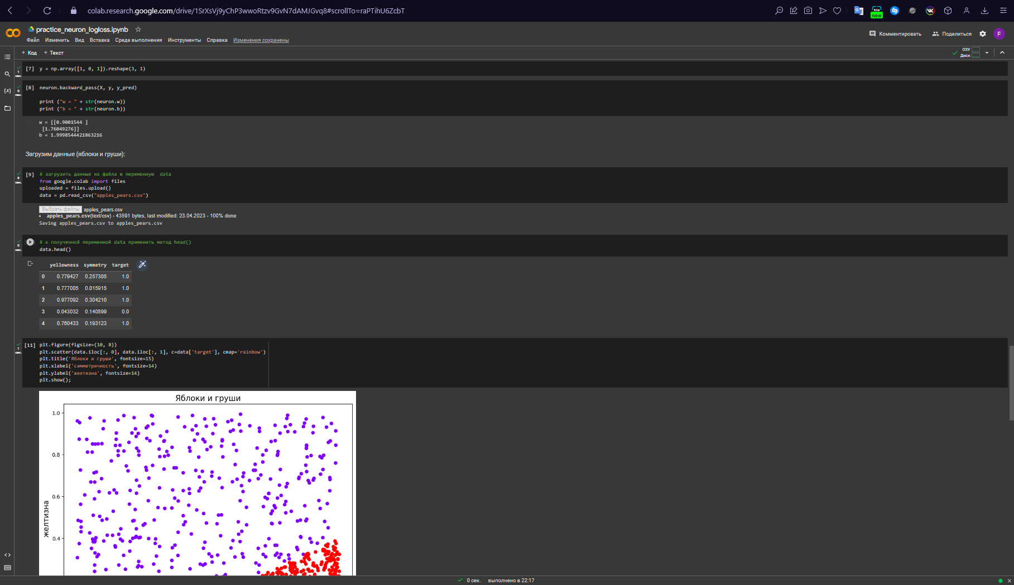
Рисунок 13 – Хеад
5. Создал новый экземпляр класса neuron с помощью конструктора (Рисунок 14):
neuron = Neuron()
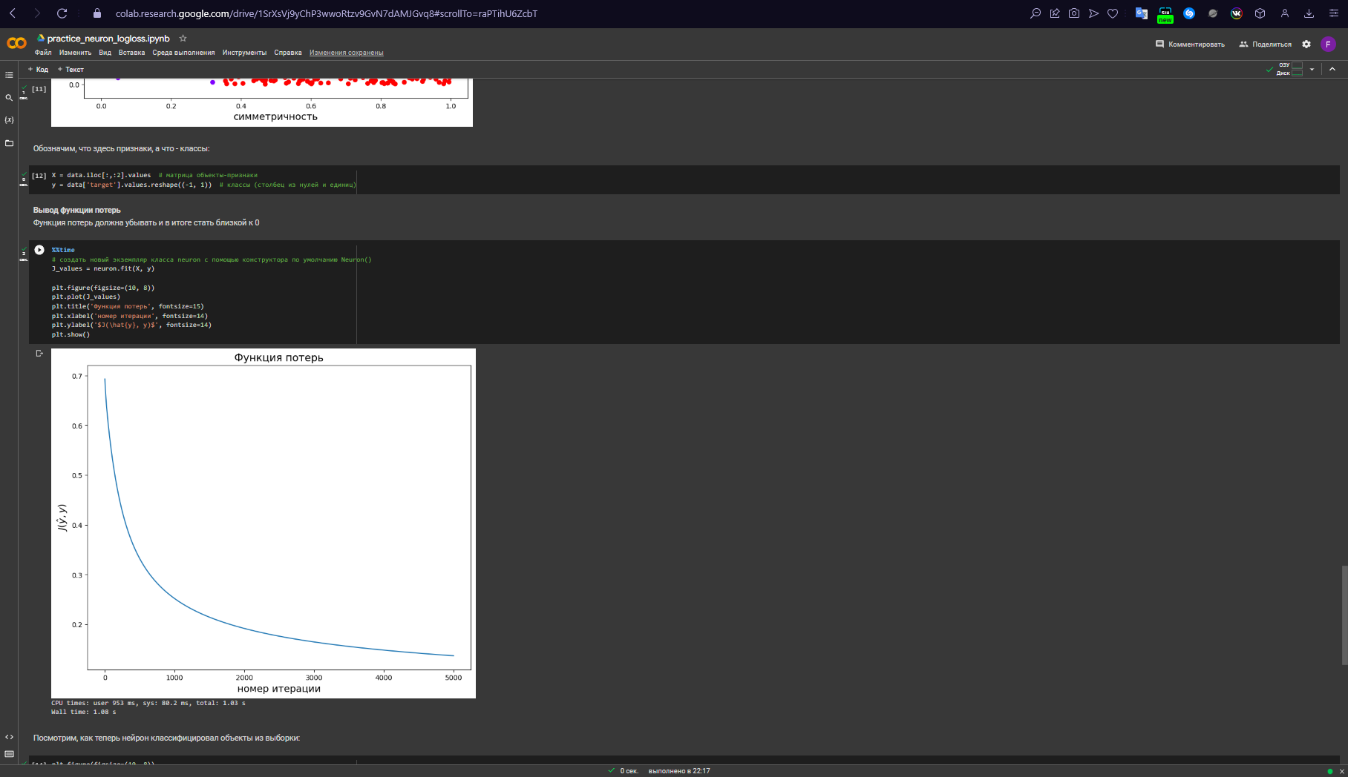
Рисунок 14 - Неурон

Вопросы
1. Вопрос: Какой класс соответствует яблокам (какого они цвета на графике)?
Ответ: Фиолетовых точек больше чем красных(нулей 412, единиц 588). Установить соответствие не получается, так как нигде не написано, что чему соответствует, поэтому можно просто сравнить количество цифр.
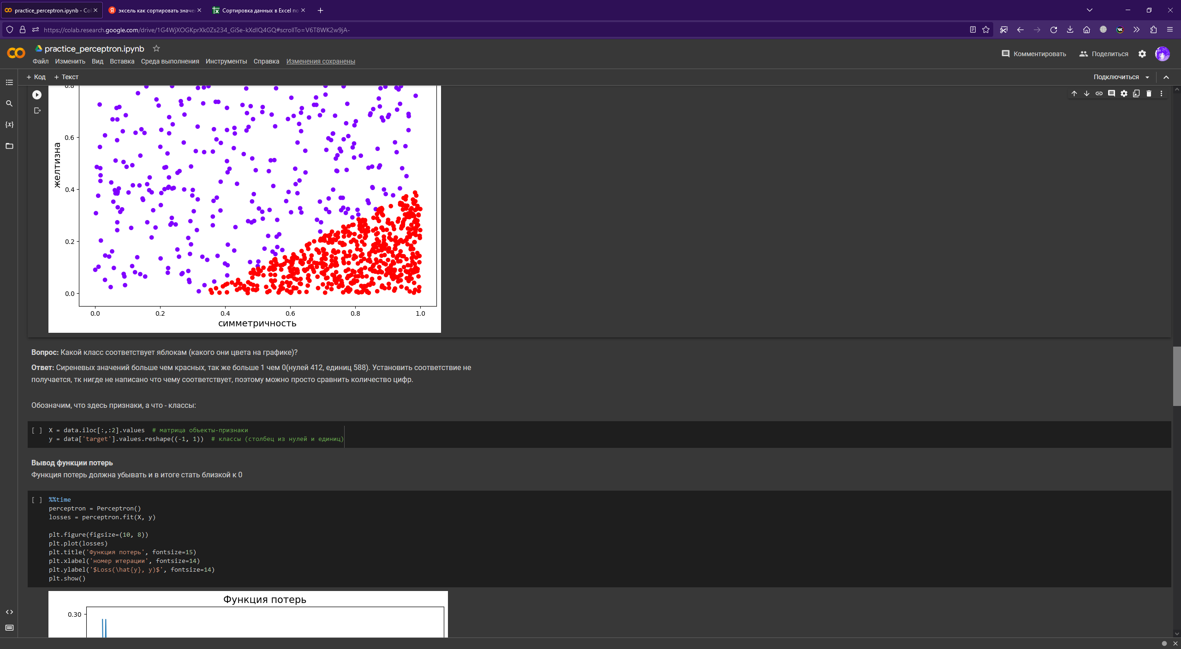
Рисунок 15 - вопрос первый
2. Вопрос: Хорошее ли качество показывает персептрон? Как Вы думаете, почему?
Ответ: Выдаваемое качество возможно улучшить. Если многослойный перцептрон (MLP), содержащий два слоя, применить к MNIST, можно достигнуть уровня точности 98.2%, и это значение можно улучшить.
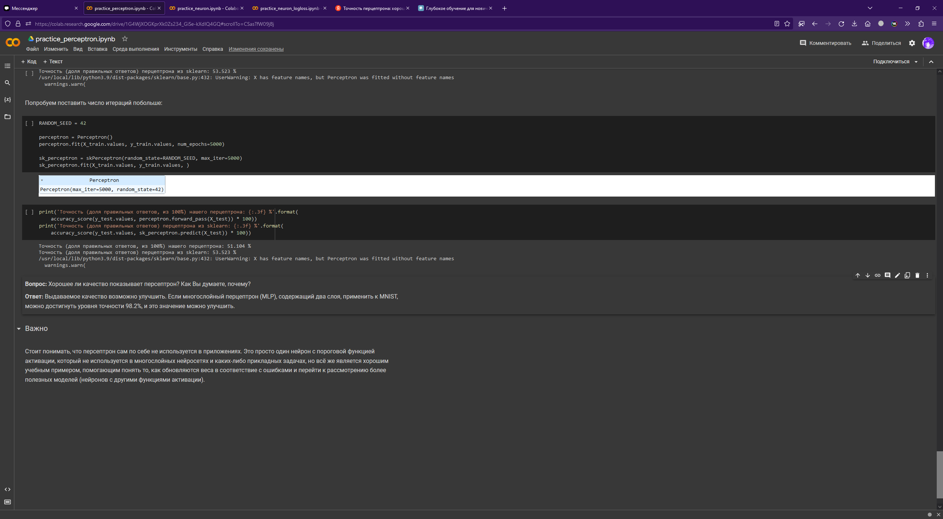
Рисунок 16 - вопросы второй и третий

Вывод
В данной работе я изучил персептрон Розенблата, реализацию нейрона с сигмоидной функцией и реализацию нейрона с помощью функции. В отчете прикрепил ссылку на блокнот и ответил на вопросы представленные в работе.

